МИНИСТЕРСТВО НАУКИ И ВЫСШЕГО ОБРАЗОВАНИЯ РОССИЙСКО ФЕДЕРАЦИИ

ФЕДЕРАЛЬНОЕ ГОСУДАРСТВЕННОЕ БЮДЖЕТНОЕ ОБРАЗОВАТЕЛЬНОЕ

УЧРЕЖДЕНИЕ ВЫСШЕГО ОБРАЗОВАНИЯ

**«НАЦИОНАЛЬНЫЙ ИССЛЕДОВАТЕЛЬСКИЙ НИЖЕГОРОДСКИЙ ГОСУДАРСТВЕННЫЙ УНИВЕРСИТЕТ ИМ. Н.И. ЛОБАЧЕВСКОГО»**

Дзержинский филиал

**Кафедра** Прикладная информатика

**ОТЧЕТ**

**по дисциплине «**Интеллектуальные информационные системы**»**

**к лабораторной работе № 1**

**Темы: «**Анализ метода k-средних МОДЕЛЕЙ в программе R-studio**»**,

**«**Набор данных медицинское страхование**»,**

**«**Набор данных смс**»**

Выполнил:

Студент гр. №

Ишеков Н.А

2721Б1ПИ

Проверил:

Ст.преподаватель, к.т.н.

___________/Нажимов А.В./ _____________________

Дзержинск 2024

Оглавление

**Цель работы:** 3

**ЛАБОРАТОРНАЯ РАБОТА №1.1.** 4

**Код:** 4

**График№1:** 5

**График№2:** 6

**ЛАБОРАТОРНАЯ РАБОТА №1.2.** 7

**Код:** 7

**ЛАБОРАТОРНАЯ РАБОТА №1.3.** 10

**Код:** 10

**Выводы:** 12

**Список литературы:** 14

# **Цель работы:**

Цель лабораторной работы: провести анализ на примере метода k-средних МОДЕЛЕЙ, набор данных медицинское страхование, набор данных смс, получение практических навыков работы с R в программе R-studio.

# **ЛАБОРАТОРНАЯ РАБОТА №1.1.**

**РЕАЛИЗАЦИЯ МЕТОДА K-СРЕДНИХ С ПОМОЩЬЮ НАБОРА ДАННЫХ ИРИСОВ ФИШЕРА ПОСТРОЕНИЕ ГРАФИКА**

## **Код:**

df_iris <- iris

library(ggplot2)

library(factoextra)

fit <- kmeans(df_iris[, c(1,4)],3)

df_iris$clusters <-factor(fit$cluster)

df_iris$spec <- factor(iris$Species)

ggplot(df_iris[,c(1,4)],aes(Sepal.Length, Petal.Width, col = df_iris$Species))+ geom_point(pch = df_iris$clusters, size = 2)+ theme_bw()

table(df_iris$clusters, df_iris$Species)

fviz_cluster(fit, df_iris[,c(1,4)])

iris_k <-iris[, 1:4]

fit <- kmeans(iris_k, 3)

df_iris$clusters <- factor(fit$cluster)

ggplot(df_iris[, c(1,4)], aes(Sepal.Lenght, Petal.Width, col = df_iris$spec))+theme_bw()

table(df_iris$clusters, df_iris$Species)

fviz_cluster(fit, df_iris[,c(1,4)])

### **График№1:**

(Первый ввод кластеров)

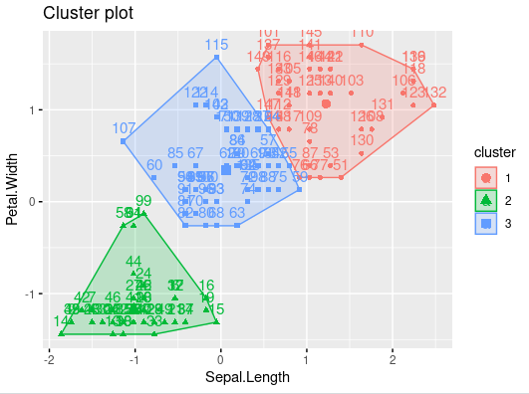

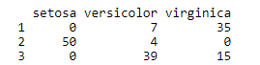

### **График№2:**

(Второй ввод кластеров)

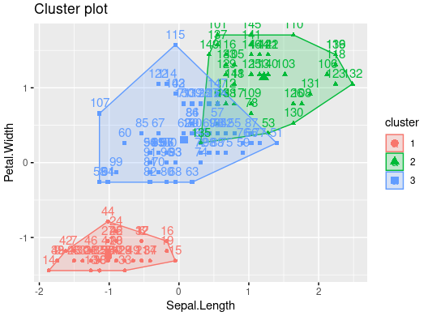



# **ЛАБОРАТОРНАЯ РАБОТА №1.2.**

**НАБОР ДАННЫХ МЕДИЦИНСКОЕ СТРАХОВАНИЕ**

## **Код:**

library(ggplot2)

library(factoextra)

insurance <- read.table("insurance.csv", header=T, sep=",")

insurance_num <- insurance

insurance_num$sex <- ifelse(insurance$sex=="male",1,0)

insurance_num$smoker <- ifelse(insurance$smoker=="yes",1,0)

insurance_num$region <- factor(insurance$region)

fit <- kmeans(insurance_num[, c(1:5,7)], 3)

insurance$clusters <- factor(fit$cluster)

boxplot(charges~clusters, insurance)

table(insurance$smoker, insurance$clusters)

table(insurance$sex, insurance$clusters)

table(insurance$children, insurance$clusters)

table(insurance$region, insurance$clusters)

fviz_cluster(fit, data=insurance_num[, c(1:5,7)])

km <- c()

for (k in 1:10){

fit <- kmeans(insurance_num[, c(1:5,7)], k)

km <- c(km,fit$tot.withinss)}

plot(km, type="l")

points(km,pch=2)

fit <- kmeans(insurance_num[, c(1:5,7)],4)

insurance$clusters <- factor(fit$cluster)

boxplot(charges~clusters, insurance)

table(insurance$smoker, insurance$clusters)

table(insurance$sex, insurance$clusters)

table(insurance$children, insurance$clusters)

table(insurance$region, insurance$clusters)

ggplot(insurance_num[, c(1,7)], aes(age, charges))+

geom_point(aes(shape=factor(insurance$clusters)), size=2)+

theme_bw()

fviz_cluster(fit, insurance_num[, c(1,7)])

**График№1:**

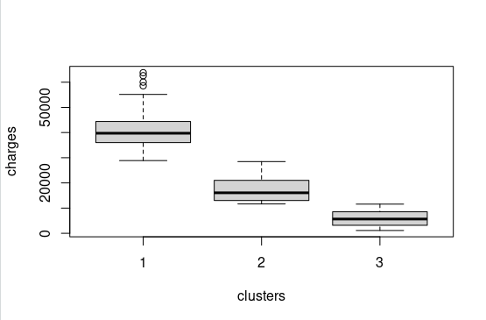

**График№2:**

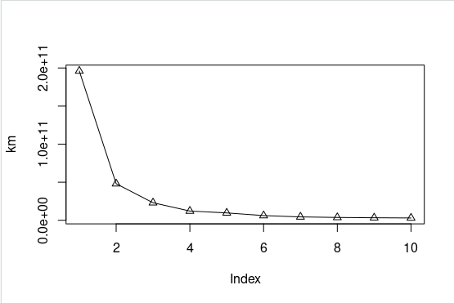

**График№3:**

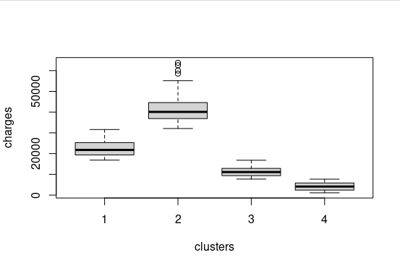

# **ЛАБОРАТОРНАЯ РАБОТА №1.3.**

НАБОР ДАННЫХ СМС

## **Код:**

df_sms <- read.table("snsdata.csv", sep=",", header=T)

summary(df_sms)

df_sms$age <-ifelse(df_sms$age >= 13 & df_sms$age <=20, df_sms$age, NA)

ave_age <-ave(df_sms$age, df_sms$gradyear, FUN=function(x) mean(x, na.rm=TRUE))

df_sms$age <- ifelse(is.na(df_sms$age), ave_age, df_sms$age)

interests <- df_sms[,5:40]

interests_n <- as.data.frame(lapply(interests, scale))

summary(interests_n)

fit <- kmeans(interests_n, 5)

df_sms_1 <- as.data.frame(fit$centers[1,])

df_sms_1$names <- row.names(df_sms_1)

colnames(df_sms_1) <-c ('frequency', 'word')

df_sms_1 <- df_sms_1[order(df_sms_1$frequency, decreasing=TRUE),]

head(df_sms_1, 10)

df_sms_2 <- as.data.frame(fit$centers[2,])

df_sms_2$names <- row.names(df_sms_2)

colnames(df_sms_2) <-c ('frequency', 'word')

df_sms_2 <- df_sms_2[order(df_sms_2$frequency, decreasing=TRUE),]

head(df_sms_2, 10)

df_sms_3 <- as.data.frame(fit$centers[3,])

df_sms_3$names <- row.names(df_sms_3)

colnames(df_sms_3) <-c ('frequency', 'word')

df_sms_3 <- df_sms_3[order(df_sms_3$frequency, decreasing=TRUE),]

head(df_sms_3, 10)

df_sms_4 <- as.data.frame(fit$centers[4,])

df_sms_4$names <- row.names(df_sms_4)

colnames(df_sms_4) <-c ('frequency', 'word')

df_sms_4 <- df_sms_4[order(df_sms_4$frequency, decreasing=TRUE),]

head(df_sms_4, 10)

df_sms_5 <- as.data.frame(fit$centers[5,])

df_sms_5$names <- row.names(df_sms_5)

colnames(df_sms_5) <-c ('frequency', 'word')

df_sms_5 <- df_sms_5[order(df_sms_5$frequency, decreasing=TRUE),]

head(df_sms_5, 10)

df_sms$cluster <- as.factor(fit$cluster)

aggregate(data = df_sms, age ~ cluster, mean)

aggregate(data = df_sms, friends ~ cluster, mean)

table(df_sms$gender, df_sms$cluster)

# **Выводы:**

**Лабораторная часть 1.1:**

По итогу лабораторной работы я выяснил, что используя два столбца, на график №1 области не пересекаются, а используя четыре столбца график №2 области пересекаются.

**Лабораторная часть 1.2:**

 Разбиение на кластеры: Применяется алгоритм кластеризации K-means для разделения застрахованных на кластеры на основе их характеристик. В данном случае было выбрано 3 кластера.

Распределение кластеров по переменным: были проведены анализы распределения кластеров по переменным "smoker" (курящий или нет), "sex" (пол), "children" (количество детей) и "region" (регион). Таблицы, полученные с помощью функции `table()`, показывают количество застрахованных в каждой категории переменной для каждого кластера.

Визуализация кластеров: для визуализации кластеров были построены диаграммы размаха (boxplot) и графики рассеяния (scatter plot). Диаграммы размаха показывают распределение затрат на страховку (charges) в каждом кластере, а графики рассеяния отображают зависимость между возрастом (age) и затратами на страховку для каждого кластера.  
  
Анализ кластеров по переменной "smoker": Для оценки распределения застрахованных по трем кластерам по переменной "smoker" можно использовать функцию `table()`. Эта функция позволяет подсчитать количество застрахованных в каждой категории "smoker" для каждого кластера. Результаты этого анализа помогут понять, как кластеры различаются по проценту курящих и некурящих застрахованных.

Максимально наглядным отображением является график под номером три так как на нём отображены четыре кластера показывали результаты курящий или нет, пол, количество детей, а также регион.

**Лабораторная часть 1.3:**

 Возраст: При анализе среднего возраста по кластерам (`aggregate(data = df_sms, age ~ cluster, mean)`) мы можем наблюдать различия в возрасте между кластерами. Кластеры могут быть характеризованы разными возрастными группами или иметь различную среднюю возрастную характеристику.

Количество друзей: Также было произведено агрегирование данных для вычисления среднего количества друзей по кластерам (`aggregate(data = df_sms, friends ~ cluster, mean)`). Это позволяет оценить различия в социальной активности или популярности между кластерами на основе количества друзей.  
  
Пол: Используя функцию `table(df_sms$gender, df_sms$cluster)`, была создана таблица сопряженности, которая позволяет оценить распределение пола в каждом кластере. Это помогает определить, есть ли различия в соотношении мужчин и женщин между кластерами.

# **Список литературы:**

1. Лекции по Интеллектуальному анализу данных к.т.н Нажимов А.В.